___МБУДО СЮТ Омутнинского района________
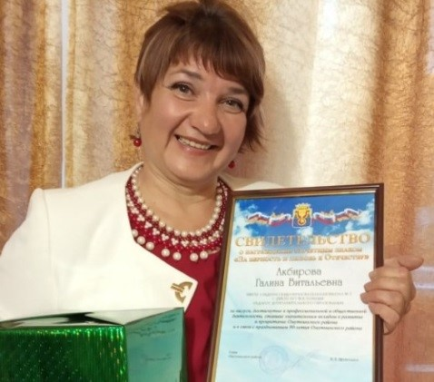

фото
(образовательная организация)

Лист карьеры
Ф.И.О | Акбирова Галина Витальевна
Число, месяц, год рождения | 21.06.1966
Образование (высшее, средне специальное, среднее общее, педагогическое)  Оконченное учебное заведение (наименование (полностью), год окончания) | Высшее педагогическое(2)  Московский государственный открытый педагогический университет, 2000г.  Кировский политехнический институт, 1985
Специальность по диплому | Методист дошкольного образования и учитель-логопед и дефектолог
Должность основная | Педагог дополнительного образования
Должность по совмещению
Аттестация (число, месяц, срок действия, категория) | Аттестован по занимаемой должности (п.д.о. 23.05.2024)
Стаж общий | 40 лет
Стаж педагогический | 40лет
Стаж по занимаемой должности | 12лет
Стаж руководящей работы
Стаж по совмещению
Стаж работы в данном учреждении | 12лет
Методическая тема, над которой работает педагог, руководитель (с года...) | Развитие комплексного подхода по изучению основных этапов возникновения просветительской деятельности Омутнинского района (2024)
Обобщенный опыт за последние 5 лет (тема, форма - выступление, видеоматериал, публикация, обобщение и др,; уровень обобщения - ОО, район, округ, область, страна; год) | 2024г. – Публикация статьи «Духовно-нравственное воспитание на пути исследования родословной» во всероссийском журнале «Исследователь»  2024г- выступление на семинаре в рамках всероссийского конкурса по историко-церковному краеведению в Москве  2024-Проведение мастер-класса «Плетение вятского пояса» в областной библиотеке им.Герцена  2024- Проведение мастер-класса «Как это по- вятски?» в областной библиотеке им.Герцена  2024-участие в фестивале семейных традиций Руси «Венок традиций» в рамках федерального проекта «Творческие люди» и национального проекта «Культура» в Щелковском районе Подмосковья  2024- участие в районном фестивале творчества «Диковина» на День России  2024-Выступление на VII  Епархиальных Рождественских чтениях  «Православие и отечественная культура: потери и приобретения  минувшего, образ будущего» с докладом о соборах Омутнинска  2024-Проведение 10 мастер-классов «Как рассказать вятскую сказку с помощью оригами» на выставке «Япония –вест»(Киров), со студентами Омутнинского педколледжа и в фольклорном клубе «Вересейка» в г. Фрязино Московской области
Применение педагогом на практике педагогических технологий (или элементов) Каких? | Личностно-ориентированная и технология сотрудничества
Курсы по ИКТ (год, тема, образовательная организация)
Последние курсы повышения квалификации (год, тема, образовательная организация) | 2024г. – «Теория и практика преподавания Основ православной культуры в условиях реализации Федеральных государственных образовательных стандартов» (Киров, ИРО)  2024г.-курсы «Активные методы обучения в дополнительном образовании (экология и краеведение)(Москва, 36 часов)  2025г-«Оказание первой помощи в образовательной организации» (Москва, 72 часа)
Другие формы повышения квалификации (семинары, лаборатории, мастерские, стажировки и др; год, наименование) | -2023-обучение по фандрайзингу от областного общества «Знание» (6 часов) «Фандрайзинг-поиск и привлечение средств и ресурсов для развития»
Руководство профессиональным объединением (ШМО, РМО, ОМО)
Профессиональные достижения педагога(участие в профессиональных конкурсах): уровень, название конкурса, год | 2024г-Участие в областном конкурсе «За нравственный подвиг учителя»
Распространение, обобщение педагогического опыта (уровень, название мероприятия, тема, год) | -
Успехи воспитанников (год)  -район  -область  -Россия | 2024 Дипломы 1 и 2 степени в межрегиональном культорологическом фестивале «Пою мое отечество»  Открытый районный конкурс родословных «Древо мое» (г.Омутнинск)  3 место –Ярослав Домрачев  Два диплома победителя 1 тура во Всероссийском конкурсе юношеских исследовательских работ им.В.И. Вернадского и XVII Всероссийского конкурса юношеских исследовательских и проектных работ по историко-церковному краеведению  Три диплома победителя в прохождении 2 тура в XXXII Всероссийском конкурсе юношеских исследовательских работ им. В.И.Вернадского и Всероссийского конкурса исследовательских работ учащихся 5-7-х классов «Тропой открытий В. И. Вернадского»  Диплом 1 и 2 степени Лыскова Анна и Комарова Дарина в межрегиональном культорологическом фестивале «Пою мое Отечество», конкурс «Культура. Наследие. Исследователь» вноминациях» Постижение истории. Краеведение» и «Квадрига»  Три диплома 2 степени межрегионального фестиваля-конкурса «Алтарь Отечества» в номинации «Историческое краеведение»
Благодарность ОО (год) | Грамота 2019
Благодарность, грамота Управления образования Омутнинского района (год) | Грамота 2020
Грамоты Министерства (департамента) образования Кировской области (год) | -
Грамоты, благодарности ИРО Кировской области (КИПК и ПРО) (год) | -
Грамоты Министерства просвещения (образования и науки) РФ (год) | -
Другие правительственные награды (наименование, год) | 2019г почетный знак «За любовь и преданность Отчизне»
Домашний адрес | Пгт. Восточный Ул.Пионерская, 7-56
Телефон (дом., сотовый) | 89634310053

